令和〇年〇月〇日
〇〇発 第〇〇号
令和〇年〇月〇日
各学校長 様
〇〇課 〇〇担当〇
子どもたちの主体的な学びを促進する
まなびポケット「AARポータル機能」利用開始のお知らせ

平素より学校におけるICT活用、教育のデジタル化にご協力いただきありがとうございます。
〇月より、「まなびポケット」の新機能である「AARポータル機能」を各学校にて利用いただけるようになります。子どもたちが日々の授業で見通しを持って学び、振り返りができる機能であり、主体的な学びの実現にお役立ていただけます。ぜひ積極的なご活用をお願いいたします。
本機能については○月○日の校長会でご説明いたします。

記
- 「まなびポケット」とは
学習コンテンツや学習支援機能の入り口の役割を担っているクラウド型

教育プラットフォームです。
- まなびポケットサービスサイト https://manabipocket.ed-cl.com/

- 「AARポータル機能」とは
「AARサイクル」は、OECD2030 Educationが提唱するAnticipation(見通し)-Action(行動)-Reflection(振り返り)を繰り返しながら学ぶ学習プロセスのことです。まなびポケットのAAR
ポータル機能では、子どもたちが日々の授業の様子を写真に撮ったり、振り返りを入力したりすることで、「AARサイクル」を実現することができます。
また、これらを学習データとしてまなびポケットに蓄積することができます。AARサイクルを回しながら学習することで、変化の激しい時代に生きる子どもたちの主体的な学びを支援します。

- AARポータル機能 サポートページ
https://manabipocket.ed-cl.com/support/tips/aar-portal/

- 各学校にて利用開始前に設定いただく内容
○月から設定開始・○月から利用開始予定です。利用開始までに以下の設定が必要です。
- まなびポケットの学校管理者アカウントにて、AARポータルの機能を全校ONに設定
- 学校管理者アカウントにて、授業時間枠の設定
- 先生アカウント（担任の先生など）*にて、時間割へ教科を登録
*学校管理者アカウントでも登録可能
- 各学校にて運用ルールを設定
詳しい設定方法は、以下のマニュアルをご確認ください。

- AARポータル機能マニュアル
https://manabipocket.ed-cl.com/wp/wp-content/uploads/2025/03/manapoke_aarportal_manual.pdf

- AARポータルのイメージ
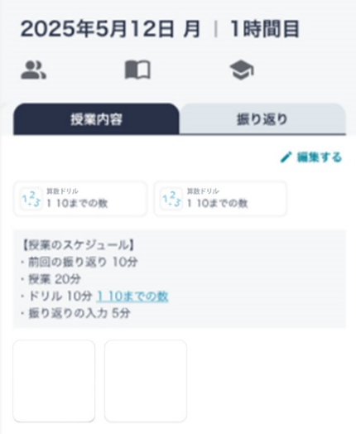
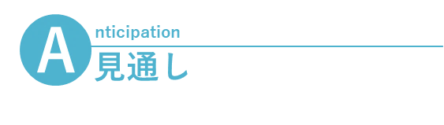

・先生は時間割を作成し、各授業のスケジュールや
利用する教材、教科書ページなどを登録できます。
・児童・生徒は時間割から各授業の内容を事前に把握し、
見通しを立てることができます。

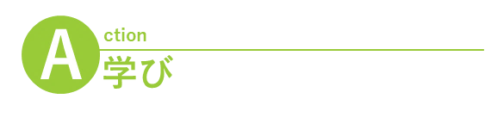
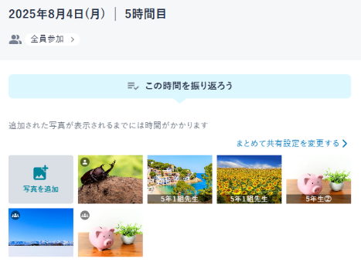

・児童・生徒は、時間割から授業で使うコンテンツに
アクセスして学びを始めることができます。
・授業中は、学びになったことや印象に残った場面等を
GIGA端末で写真撮影します。
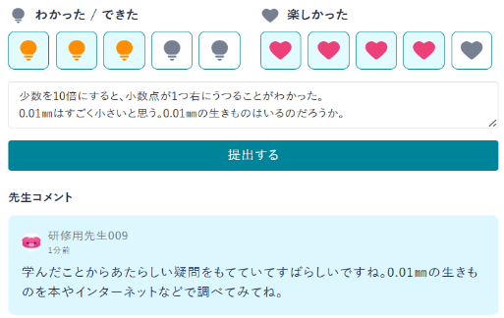
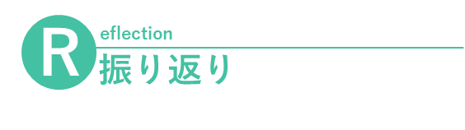
・児童・生徒は授業中に撮った写真をのせたり、
理解度・充実度を5段階評価したりできます。
・教職員の皆様は振り返りを確認しテキストでコメントを
返すことが可能です。

※各機能は順次リリース予定です。画面イメージは変更になる可能性があります。

- 本件の問い合わせ先
お問い合わせ先は以下の通りです。
担当 〇〇〇〇
電話 〇〇〇〇
以上

